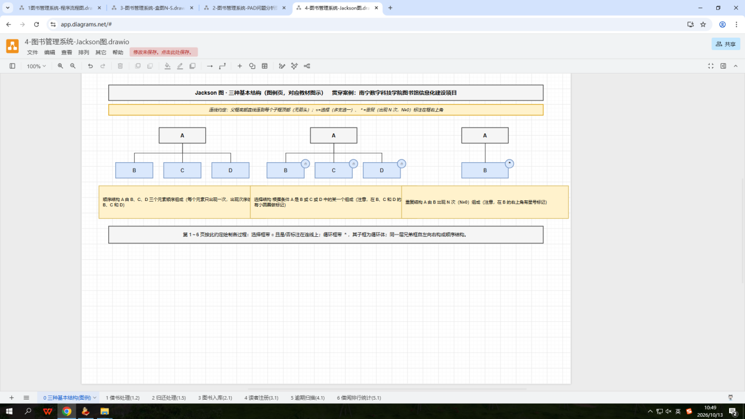

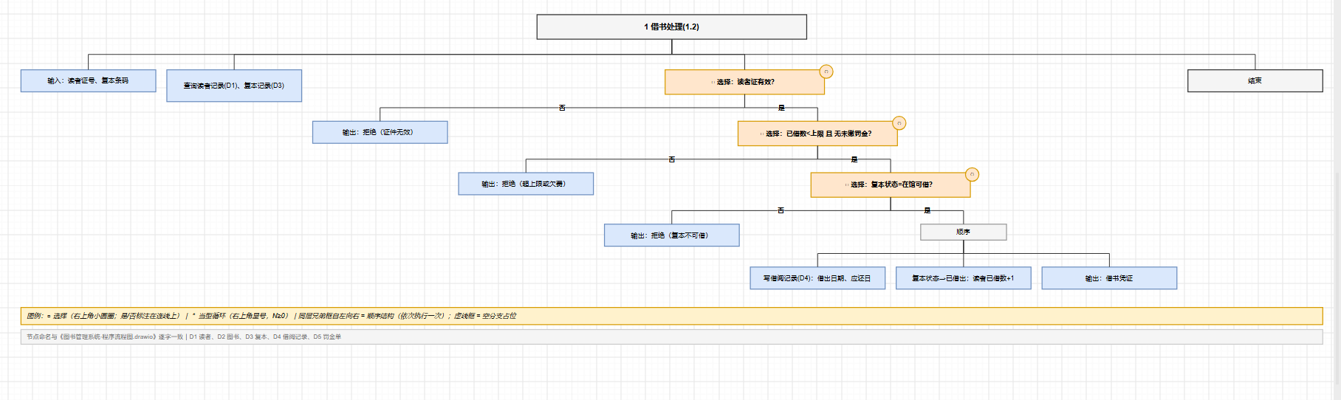

画出Jackson图，不要借书模块。

